UNIVERSIDAD NACIONAL
AUTÓNOMA DE MÉXICO


FACULTAD DE INGENIERIA

Trabajo:

EQUIPO:
SANTIAGO CRUZ CARLOS

ASIGNATURA:

GRUPO:

sábado, 07 de noviembre de 2026, Ciudad Universitaria, México, DF

PROGRAMA
Desarrollar un programa que indique el numero de interruptores cerrados, el numero desplegará en binario, se deberá obtener mediante interrupción externa, es decir cada vez que se cierre el interruptor ‘s’ alambrado a la terminal IRQ_

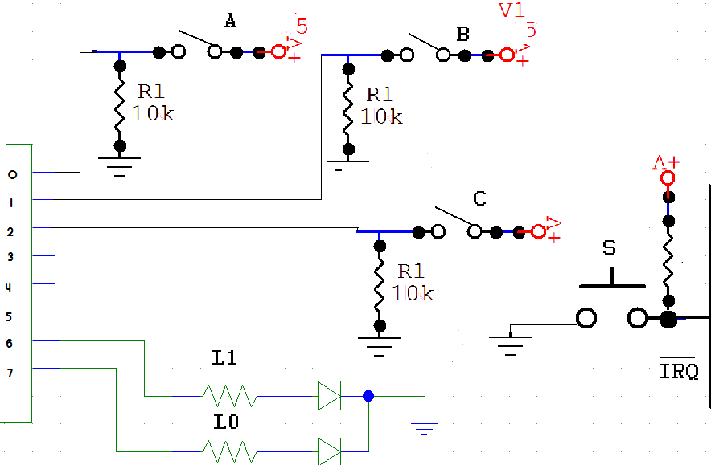

PROBLEMA
Desarrolle un programa que intercambie los contenidos de las localidades de memoria $00 a $7F con los de las localidades $80 a $FF uno a uno, y coloque los valores repetidos a partir de la localidad $100. Considerar un MPU con dos registros índice y dos acumuladores.

PROBLEMA
Desarrolle un programa que compare los contenidos de las localidades de memoria $00 con $40, $01 con $41, $02 con $42, etc., hasta $3F con 7F y coloque los valores repetidos a partir de la localidad $80 y el número de valores no repetidos en la localidad $C0. Considerar un MPU con dos registros índice y un acumulador.

CONTADOR |  | EQU |  | $C0 |  | ;nos alcanza 8 bits para contar todo¡¡¡
 |  | CLR |  | $C0
 |  | LDX |  | $00
 |  | LDY |  | $40
REGRESA |  | LDAA |  | $00,X
 |  | CMPA |  | $40,Y
 |  | BNEQ |  | CONTAR
 |  | STAA |  | $CO,X
INCINDICES |  | INX
 |  | INY
 |  | CPX |  | #$40
 |  | BNEQ |  | REGRESA
FIN |  | BRA |  | FIN
CONTAR |  | INC |  | CONTADOR |  | ;como las dos datos no son iguales
 |  | INC |  | CONTADOR |  | ;existen dos datos diferentes a contar
 |  | BRA |  | INCINDICES |  | ; por lo tanto incrementamos 2 veces.

